**EDITAL DE CONVOCAÇÃO**

**ASSEMBLEIA GERAL EXTRAORDINÁRIA ESPECÍFICA**

O Sindicato dos Empregados em Estabelecimentos Bancários de Piracicaba e Região, inscrito no CNPJ/MF sob o nº 54.409.990/0001-45, Registro Sindical nº 914.100.132.02546-4, por seu presidente abaixo assinado, convoca todos os empregados bancários, associados ou não, que prestam serviços no Banco Itaú Unibanco S/A; Itaú Unibanco Holding S/A; Banco Itaú Consignado S/A; Financeira Itaú CBD S/A – Crédito, Financiamento e Investimento e Luizacred S/A Sociedade de Crédito, Financiamento e Investimento e Redecard Sociedade de Crédito Direto S/A para a reunião assemblear específica a ser realizada no dia 27 de dezembro de 2024com votação das 08:00 horas até às 20:00 horas, para deliberação da seguinte pauta: aprovação do Acordo Coletivo de Trabalho 2025, através do sistema de assembleia virtual/remota denominado VOTABEM, com publicação de edital.

Piracicaba, 23 de Dezembro de 2024.

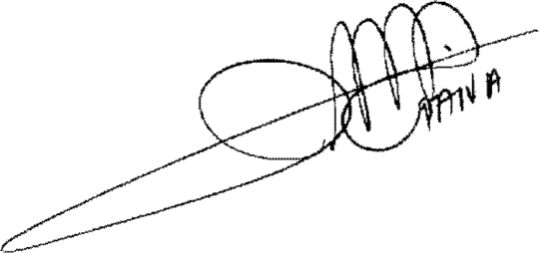

José Antônio Fernandes Paiva

Presidente